1. Sw系统

问题：libtool链接异常，发现神威下libtool安装后少libtool二进制

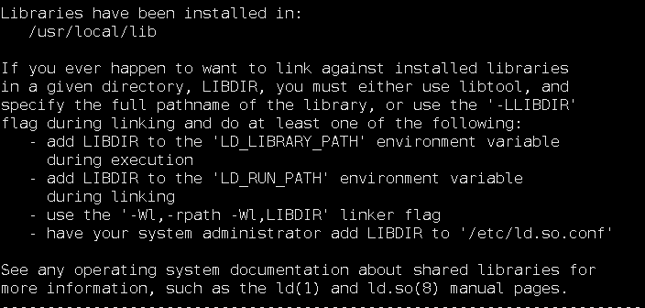

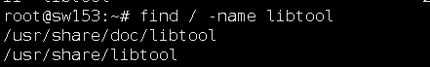

卸载重装libtool源码（需要适配build-aux/config.guess为：

添加：

 sw_64:Linux:*:* )

UNAME_MACHINE=alpha64

echo ${UNAME_MACHINE}-unknown-linux-${LIBC}

exit ;;

备注：LIBC不识别的话改为 gnu

1. 问题/usr/lib/libstdc++.so.6 is not a symbolic link

mv /usr/lib/libstdc++.so.6 /usr/lib/libstdc++.6.so

ln -s /usr/lib/libstdc++.6.so /usr/lib/libstdc++.so.6

mv /usr/lib/libgomp.so.1 /usr/lib/libgomp.1.so

ln -s /usr/lib/libgomp.1.so /usr/lib/libgomp.so.1

mv /usr/lib/libatomic.so.1 /usr/lib/libatomic.1.so

ln -s /usr/lib/libatomic.1.so /usr/lib/libatomic.so.1

1. 已经安装libtool源码的情况下gluster–autogen.sh 报LIBTOOL未定义：

.没有配置正确aclocal的库LIBTOOL.m4的路径，解决方法：

—-查看aclocal的路径 aclocal --print-ac-dir

—-如果相应的*.m4（libtool.m4等）文件不在这个目录下，则重新配置路径，或是将相应的*.m4文件复制到这个路径下 （aclocal -I DIR)

1. 启动失败Process: 20255 ExecStart=/usr/local/sbin/glusterd -p /var/run/glusterd.pid --log-level $LOG_LEVEL $GLUSTERD_OPTIONS (code=exited, status=127)

glusterd[20255]: /usr/local/sbin/glusterd: error while loading shared libraries: libglusterfs.so.0: cannot open shared object file: No such file or directory

方法：查找libglusterfs.so.0在/usr/local/lib下，查看/etc/ld.so.conf.d/下的conf文件是否有添加此路径，没有的话自己添加 执行ldconfig生效

1. Checkinstall使用git下载源码

编译出现的问题改对应源代码

Make install(可能需要执行两次)

直接使用/usr/local/sbin/checkinstall绝对路径来制作deb包

1. glusterd.serviceWarning: glusterd.service changed on disk. Run 'systemctl daemon-reload' to reload units
2. 挂载之后不能进行正常文件操作

